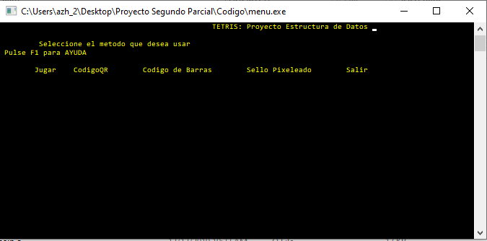

Figura 1 Menu del juego

Para el menu del juego se usaron hilos para el funcionamiento de la marquesina

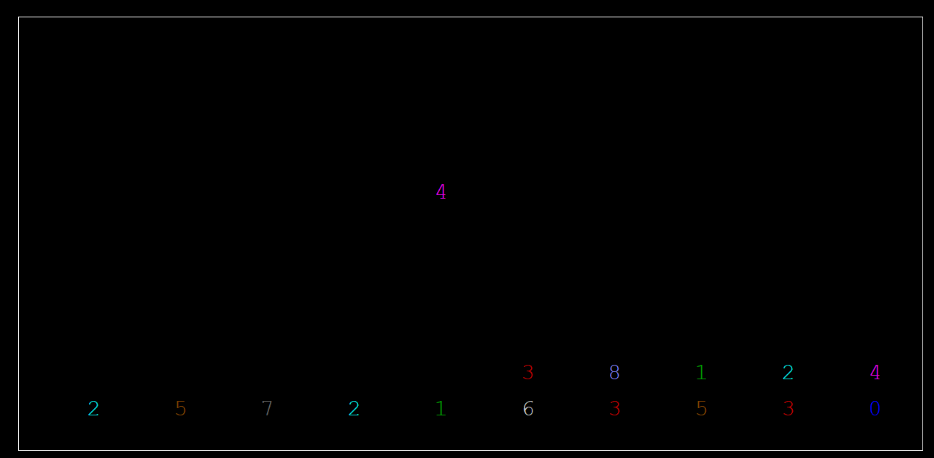

Figura 2. Tetris

El Tetris usa números de colores en remplazo de los bloques, siendo necesario llenar una fila para que exista otra, puede insertarse en cualquier posición, se usaron listas circulares dobles, el programa elimina números iguales que se encuentre unidos vertical u horizontalmente, usando backtracking para comprobar si luego de eliminar una coincidencia y unir la lista se creo otra coincidencia, se pude salir con ESC o llegando a 101 elementos en total.